
Региональная общественная организация
волонтеров Самарской области «Домик детства»
443082, г. Самара, ул. Клиническая, 210-212
Тел. +79277333740
E-mail: info@domikdetstva.ru
ИНН 6311997036, КПП 631101001

Пятая ежегодная выставка работ сирот и инвалидов «Мы – есть!» откроется в Самаре 18 августа

Региональная общественная организация волонтеров Самарской области «Домик детства» сообщает о том, что 18 августа 2015 года в главном корпусе ВК «Экспо-Волга» (ул. Мичурина 23А) состоится торжественное открытие Пятой ежегодной выставки творчества детей-сирот и инвалидов «Мы – есть!» - значимого культурного события как для жителей и гостей города Самара, так и, прежде всего, для авторов работ, мальчишек и девчонок, юношей и девушек из детских домов, реабилитационных центров, нуждающихся семей городов Самара, Новокуйбышевск, Кинель и других. Гостями открытия станут сами юные авторы работ – воспитанники и выпускники учреждений социального и медицинского профиля, нуждающиеся семьи и другие. Традиционно всех участников мероприятия ждут выступления творческих коллективов подопечных учреждений и профессиональных артистов. Хэдлайнер вечера – струнный квартет «Silver Strings».

Для широкой аудитории выставка будет работать с 19 августа по 2 сентября. График работы: 10.00 – 20.00. Вход свободный.

Ежегодная выставка «Мы – есть!» проходит в Самаре с 2011 года:
- июль 2011 года, СОИКМ им. Алабина
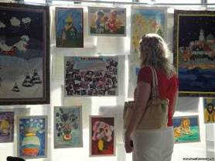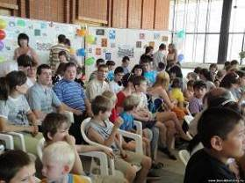
Фотографии по ссылке: http://www.domikdetstva.ru/forum/69-95-7772-16-1310731934

- август 2012 года, Выставочный зал Самарского отделения Союза художников России
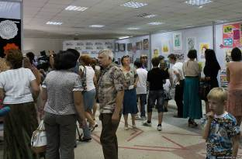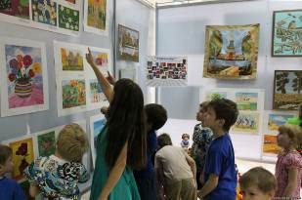
Фотографии по ссылке: http://www.domikdetstva.ru/forum/69-95-16317-16-1343975225

- сентябрь 2013 года, кинотеатр под открытым небом «Филин» (торжественное открытие с участием Инны Гомес и струнного квартета «Silver Strings») и Арт-холл «Галерея Татьяны Саркисян»
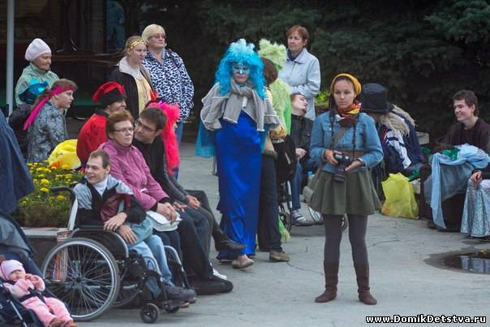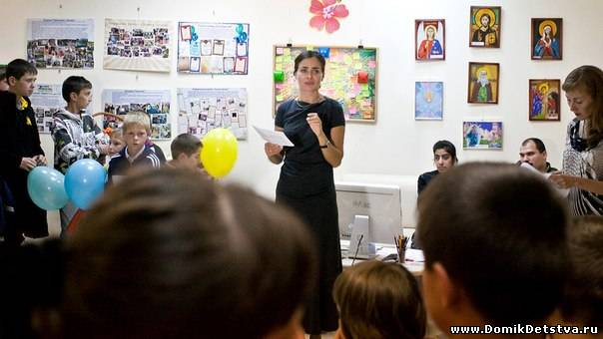
Фотографии по ссылке: http://www.domikdetstva.ru/forum/69-95-22890-16-1379506490
http://www.domikdetstva.ru/forum/69-95-22944-16-1379664088

- октябрь 2014 года, СОИКМ им. Алабина (с участием группы «MIRKL project»)
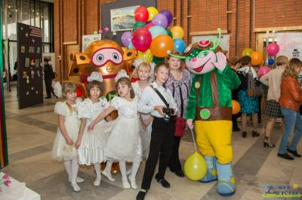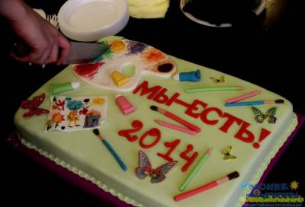
Фотографии по ссылке: http://www.domikdetstva.ru/forum/69-95-26048-16-1413525864

За четыре года работы экспозицию, в рамках которой представлены выполненные в самых разных техниках работы, посетили порядка двух тысяч жителей и гостей Самары. Выставка освещалась в телевизионных и печатных СМИ, а также в сети Интернет, и получила исключительно положительные зрительские отзывы. Для самих авторов выставки это незабываемое и чрезвычайно важное событие, которое помогает рассказать о том, что эти ребята – есть. Они живут, творят, радуются жизни вопреки всем трудностям, выпавшим на их долю. Традиционный праздничный концерт, посвященный открытию выставки, каждый год посещают порядка сотни воспитанников социальных и медицинских учреждений.
Подробности работы РООВСО «Домик детства» www.domikdetstva.ru
Электронная почта info@domikdetstva.ru

Контакты по вопросам организации выставки:

Анастасия Бабичева, председатель правления РООВСО «Домик детства» тел. +7-927-651-38-56 и +7-917-030-66-67 электронная почта nastya@domikdetstva.ru

